Guía Práctica
Alicia y el Juego Real

Actividad 1
Milo y Mila son dos gemelos que están jugando a lanzar dos dados. Mila siempre apuesta a los “dobles”, es decir, cuando en ambos dados sale el mismo número. Por otro lado, Milo siempre apuesta a los “sietes”, el cual se obtiene cuando la suma de los dados es 7. Por ejemplo, si al lanzar los dados aparece un 3 en ambos, ganaría Mila. En cambio, si se obtiene un 2 y un 5, los cuales suman 7, ganaría Milo.
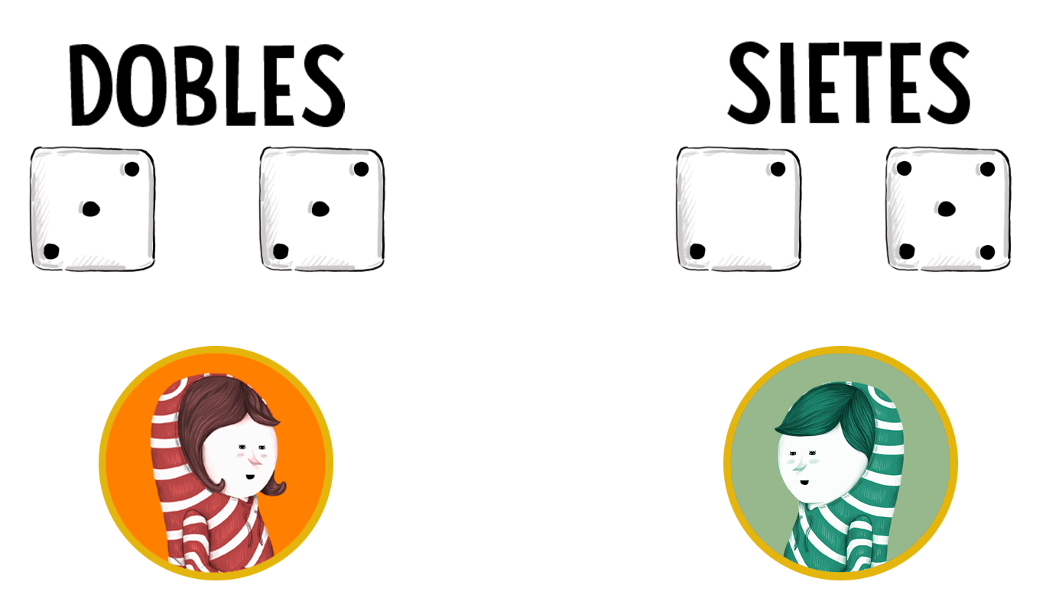

Mila cree que ella tiene más posibilidades de ganar en este juego, ya que existen 6 formas de obtener “dobles”:

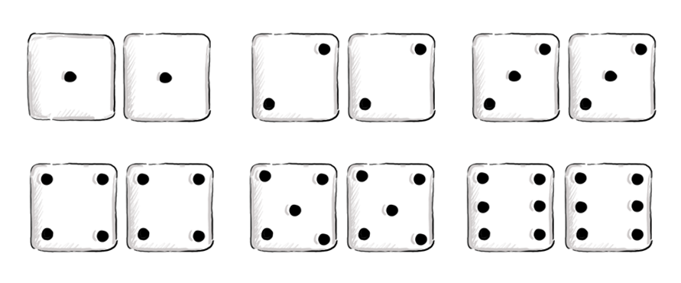
mientras que solo existen 3 maneras de obtener “sietes”:
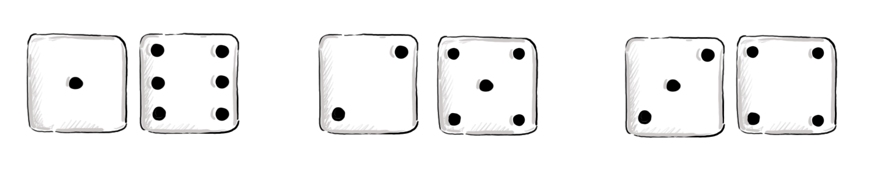
- ¿Crees que el razonamiento de Mila es correcto? Argumenta tu respuesta
- ¿Cuáles son los casos favorables a cada gemelo?, ¿quién tiene más posibilidades de ganar en este juego: MIlo, Mila o tienen la misma posibilidad de ganar?

Solucionario

Actividad 1
1 | Las formas de obtener “dobles” están correctamente identificadas, pero existen más manera de obtener “sietes”, ya que si distinguimos entre los dados, por ejemplo, obtener un 1 y un 6 es un caso distinto a obtener un 6 y un 1, y ambos suman 7, por lo que al existir más casos en los que se suma 7, el razonamiento de Mila no es correcto
2 | Existen 6 casos favorables a Mila:  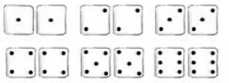  Y también 6 casos favorables a Milo:    Por lo tanto, ambos tienen la misma posibilidad de ganar en este juego.

